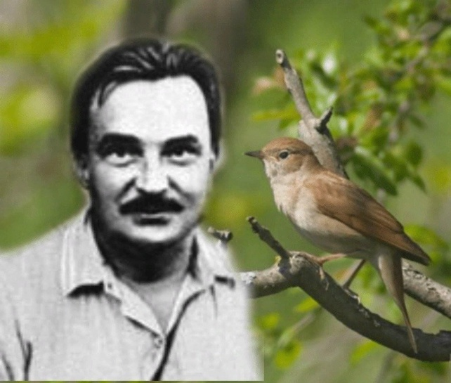**ВИТАЛИЙ ВАЛЕНТИНОВИЧ БИАНКИ**

11 февраля 2024 года исполнилось 130 лет со дня рождения ВИТАЛИЯ ВАЛЕНТИНОВИЧА БИАНКИ, русского детского писателя. За свою жизнь он создал более 300 рассказов, сказок и повестей. Его книги широко издаются и сегодня. От отца – учёного-орнитолога – писатель унаследовал талант исследователя и интерес ко всему живому. В квартире у них было полно живности - птиц, ящериц, черепах, аквариумных рыбок.

Про отца Бианки вспоминал: «он каждую травку, каждую птицу и зверюшку называл по имени, отчеству и фамилии. Учил меня узнавать птиц по виду, по голосу, по полету, разыскивать самые скрытые гнезда»

После школы Виталий поступил на естественное отделение Петербургского университета. В свободное от учебы время страстно увлекался футболом и музыкой. Любил стихи Александра Блока.

Виталий Бианки создал более 30 сказок о разнообразных явлениях в природе: «Лесные были и небылицы», «Кто чем поёт?», «Как муравьишка домой спешил», «Оранжевое горлышко», «Синичкин календарь».

Самой знаменитой его книгой стала «Лесная газета». Всё самое интересное, происходящее в природе, попадало на страницы этой газеты. Эту книгу переводили на разные языки мира, она звучала по радио.

Для самых маленьких читателей Бианки написал коротенькие рассказы-анекдоты, все содержание которых построено на каком-нибудь любопытном или поучительном приключении.

Бианки был режиссером и ведущим радиопередачи для детей. Она называлась «Вести из леса» и выходила в эфир каждый месяц.

«Вся жизнь — сказка. К чему ни начнешь прислушиваться — за самым обыкновенным, даже скучным на первый взгляд явлением скрываются удивительные вещи… Я всегда старался писать свои сказки и рассказы так, чтобы они были доступны и взрослым. А теперь понял, что всю жизнь писал и для взрослых, сохранивших в душе ребенка».